
Desfís lengas n°1 : Occitan

Escòla :
Classa :

Nom del regent :

Escriu lo pichòt nom de las personas a l’endrech ont demòran :

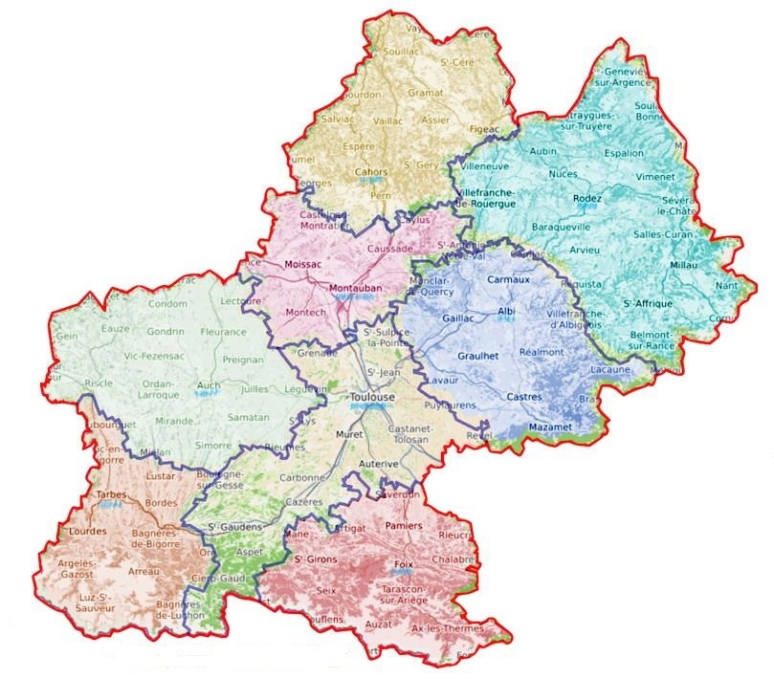

81

65
32
31
82
09
46
12
Per cada persona, entalha las casas correspondentas :

Luòc de vida

 | 09 | 12 | 31 | 32 | 46 | 65 | 81 | 82
Cindy
Marielle
Mathilde
Véronique
Olivier
Thierry
Yoann

Fraires, sòrres Mainatges

 |  |  |  | 4   | 2 | 1  
Cindy
Marielle
Mathilde
Véronique
Olivier
Thierry
Yoann

Bèstias

 |  |  |  |  | 
Cindy
Marielle
Mathilde
Véronique
Olivier
Thierry
Yoann

Instruments de musica

 |  |  | 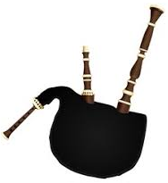 | 
Cindy
Marielle
Mathilde
Véronique
Olivier
Thierry
Yoann

Lésers, activitats, gosts…

 |  |  |  |  |  |  |  |  | 
Cindy
Marielle
Mathilde
Véronique
Olivier
Thierry
Yoann

